CAPEC

概要
CAPEC（Common Attack Pattern Enumeration and Classification）は、MITREが管理する攻撃パターン分類体系です。既知のサイバー攻撃パターンを体系的に分類し、各パターンの説明、実行フロー、前提条件、対策などの詳細情報を提供します。セキュリティアナリストはCAPECデータを活用して脅威を特定し、防御戦略を策定できます。
CAPECは他の機能と以下のように連携します。
- CAPEC詳細画面のRelated Weaknessesセクションで、該当する攻撃パターンが悪用するCWEの脆弱性を確認できます。
- シグネチャにCAPEC IDをマッピングして、検知パターンと攻撃タイプ間の関連関係を管理できます。シグネチャ一覧でCAPECタグをクリックすると、該当するCAPEC詳細ページに遷移します。
このページは閲覧専用であり、CAPECデータの追加、修正、削除はできません。ユーザー以上のアカウントで利用できます。

CAPEC一覧の閲覧/検索
Intelligence > CAPECでCAPEC一覧を閲覧または検索できます。
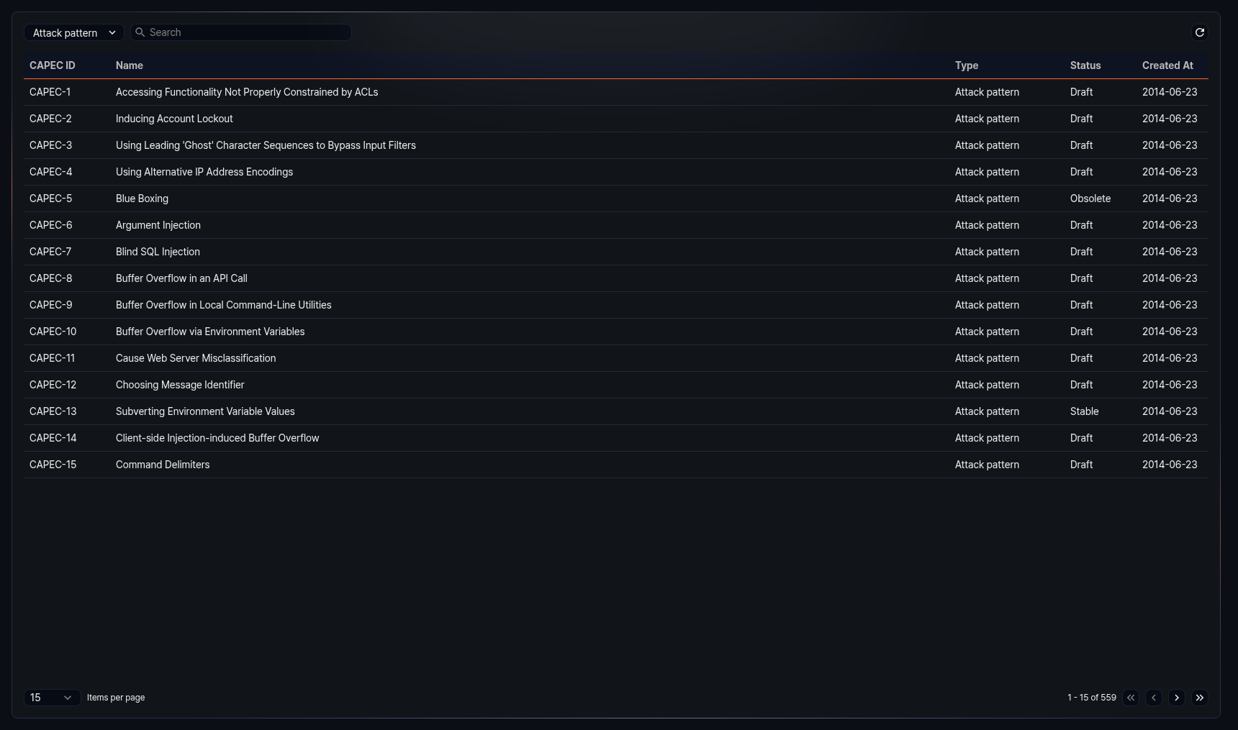
CAPEC一覧には以下の情報が表示されます。
- CAPEC ID: CAPEC項目の一意の識別子（例：CAPEC-1）
- Name: CAPEC項目の名前
- Type: CAPEC項目のタイプ
- Attack pattern: 具体的な攻撃パターンを定義します。攻撃の実行方法、必要条件、対応策などの詳細情報を含みます。
- Category: 共通属性を基準に攻撃パターンをまとめて分類します。
- View: 特定の観点や目的に応じて攻撃パターンを構造化した集合です。
- Status: CAPEC項目の現在のステータス
- Draft: 下書き状態で、まだレビューが完了していない項目です。
- Stable: レビューが完了し、安定した状態の項目です。
- Incomplete: 主要な情報がまだ完全に記載されていない項目です。
- Deprecated: 有効でなくなった、または他の項目に置き換えられた項目です。
- Obsolete: 廃止された項目で、使用されなくなったものです。
- Created At: CAPEC項目が作成された日付（yyyy-MM-dd形式）
一覧上部のタイプドロップダウンでAttack pattern、Category、Viewのいずれかを選択すると、該当タイプのCAPEC項目のみが表示されます。デフォルトはAttack patternです。
一覧上部の検索欄にキーワードを入力すると、該当キーワードを含むCAPEC項目のみがフィルタリングされます。
一覧の更新
CAPEC一覧を最新情報で表示するには、一覧上部のRefreshをクリックしてください。

CAPEC詳細の閲覧
CAPEC一覧で特定の項目の行をクリックすると、画面右側に詳細パネルが開きます。
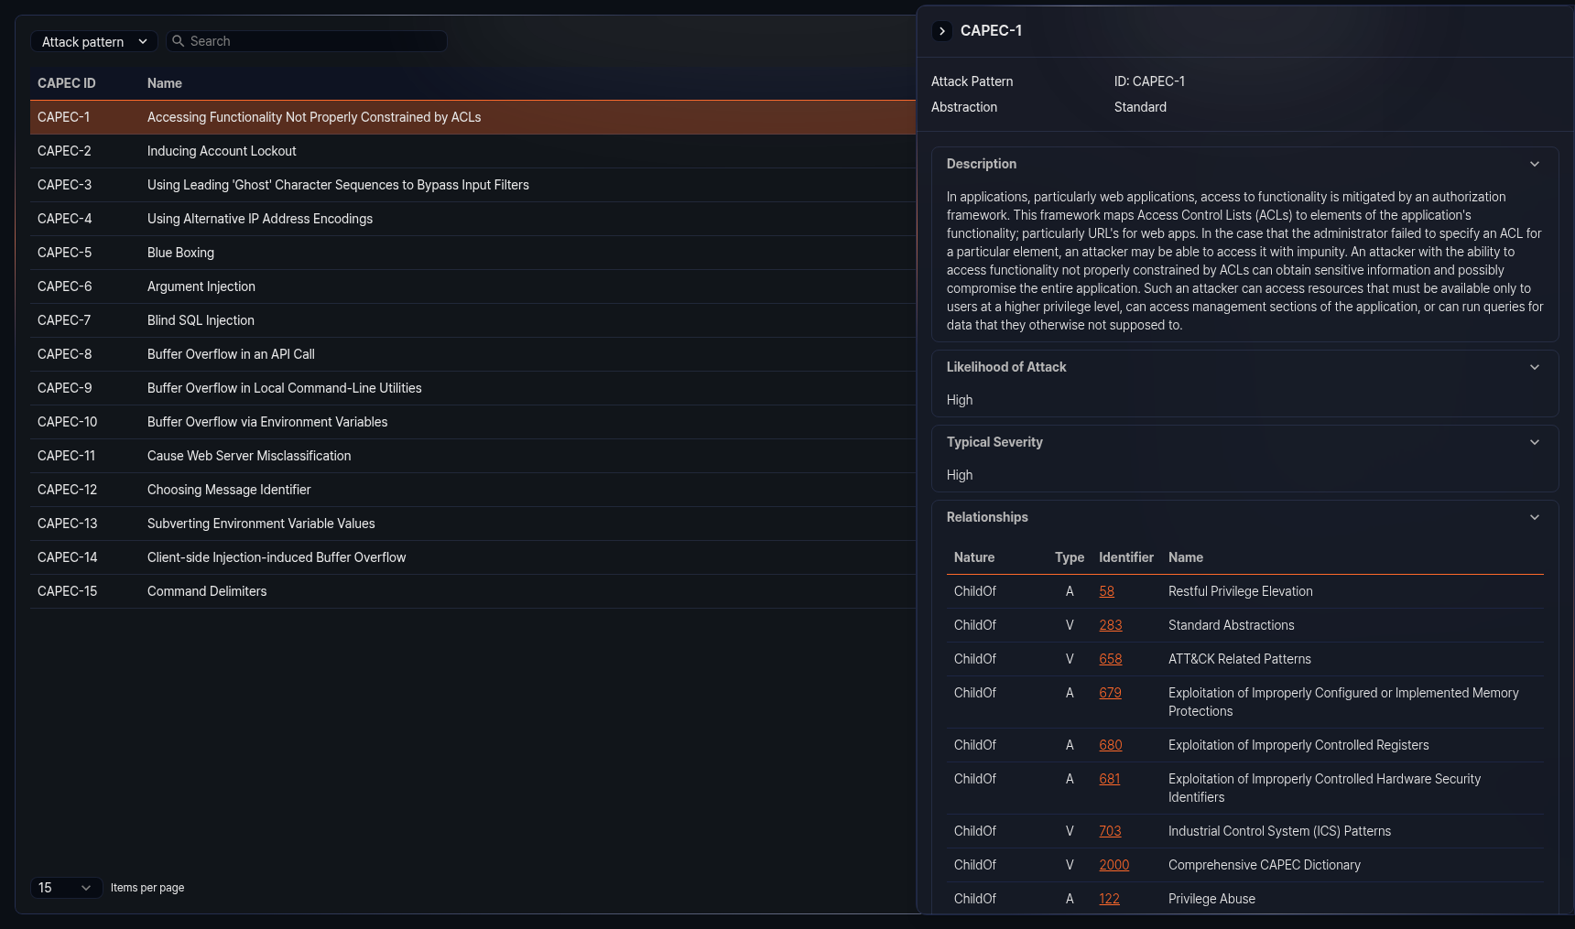
詳細パネルには、CAPEC項目のタイプに応じて以下の情報が表示されます。各セクションはタイトルをクリックして折りたたみ／展開できます。
基本情報
詳細パネル上部に以下の基本情報が表示されます。
- Type: Attack Pattern、Category、Viewのいずれか
- ID: CAPEC項目の一意の識別子
- Abstraction: 攻撃パターンの抽象化レベル（例：Meta、Standard、Detailed）。攻撃パターンタイプでのみ表示されます。
Summary
CAPEC項目の要約説明です。主にカテゴリタイプで表示されます。
Objective
CAPEC項目が達成しようとする目的です。主にビュータイプで表示されます。
Filter
ビュータイプのCAPEC項目で、該当ビューに含まれる項目を決定するフィルター条件です。
Description
CAPEC項目に関する説明です。
Extended description
CAPEC項目に関する追加の詳細説明です。Descriptionセクションよりも具体的な情報を含みます。
Likelihood of attack
攻撃が実際に発生する可能性のレベルです。攻撃パターンタイプで表示されます。
Typical severity
攻撃が成功した場合の一般的な重大度レベルです。攻撃パターンタイプで表示されます。
Relationships
CAPEC項目に関連する他のCAPEC項目の関係情報を表示します。
- 関連攻撃パターンテーブル: 上位／下位関係にある攻撃パターンの一覧を表形式で表示します。テーブルにはNature、Type、ID、Nameカラムが含まれます。IDをクリックすると、該当するCAPEC項目の詳細ページに遷移します。
- メンバーツリー: カテゴリやビュータイプのCAPEC項目で、下位メンバー構造をツリー形式で表示します。ツリーのノードをクリックすると、該当するCAPEC項目の詳細ページに遷移します。
Execution flow
攻撃の段階別の実行フローを表示します。各段階には段階名、説明、関連技法の一覧が含まれます。攻撃パターンタイプで表示されます。
Prerequisites
攻撃を実行するために満たす必要がある前提条件の一覧です。攻撃パターンタイプで表示されます。
Skills required
攻撃を実行するために必要なスキルとそのレベル（Level）を表示します。攻撃パターンタイプで表示されます。
Resources required
攻撃を実行するために必要なリソースの一覧です。攻撃パターンタイプで表示されます。
Indicators
攻撃が進行中または成功したことを示す指標の一覧です。攻撃パターンタイプで表示されます。
Consequences
攻撃が成功した場合に発生する影響を表示します。Scope、Impact、Likelihoodカラムを含む表形式で提供されます。
Mitigations
攻撃に対する対応方法の一覧です。
Example instances
実際の攻撃事例を表示します。関連するCVEがある場合、CVE IDがリンクとして表示され、クリックすると該当するCVE詳細ページに遷移します。
Related weaknesses
CAPEC項目に関連するCWE（Common Weakness Enumeration）の一覧を表示します。CWE-IDと脆弱性名カラムを含む表形式で提供され、CWE-IDをクリックすると該当するCWE詳細ページに遷移します。
Taxonomy mappings
CAPEC項目に関連する外部分類体系（OWASP、WASCなど）とのマッピング情報を表示します。Entry IDとEntry Nameが含まれます。
References
CAPEC項目に関連する外部参照文献の一覧です。参照ID、セクション名、URLが含まれます。
View metrics
ビュータイプのCAPEC項目で表示され、このビューに含まれる脆弱性、カテゴリ、ビューの数と全CAPEC項目数を表形式で提供します。
Content history
CAPEC項目の変更履歴を表示します。以下のサブセクションで構成され、各セクションは折りたたみ／展開できます。
- Submissions: 初回提出日時、提出者、所属組織情報
- Contributions: 貢献者の貢献日、名前、所属組織、貢献内容
- Modifications: 修正日時、修正者、所属組織、修正内容
- Previous Entry Names: 項目名が変更された履歴と変更日
詳細パネル下部にPage Last Updated日が表示されます。

